Gvmnázium Ostrava-Zábřeh, Volgogradská 6a, příspěvková organizace
Alarm K+K elektronika s.r.o.
Blodkova 143/24
709 00 Ostrava-HuIváky

Vaše č.j.:
Naše značka: | GZAB/1422/2020
Vyřiizuje: | Dvořáčková
Telefon: | 596 750 873
E-mail: | info@gvoz.cz
Datum: | 17. 12.2020

Objednávka
na základě Vaší cenové nabídky K90/2020 z 12/2020 u Vás objednáváme KOMPLETNÍ výměnu EZS v ceně 88.051 Kč vč. 21 %DPH.
Termín realizace v období jarních prázdnin, tj. 15. 2. — 19. 2. 2021
Služby fakturujte na níže uvedenou adresu gymnázia.
S pozdravem
RNDr. Jiří Chmela ředitel školy

Objednávku akceptujeme.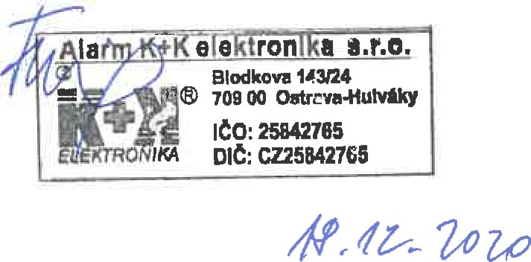
č 00842737
č.ú. 17039761/0100

